חלק 1 – גשש בלש

1. האם הקובץ הוא **.NET Assembly** ?

תשובה : כן.

האם הקובץ הוא **.NET PE**?   
תשובה: כן  
  
נימוק:

הקובץ נפתח על ידי התוכנה ILDASM ולכן הוא קובץ .NET Assembly

הקובץ הוא קובץ .NET Assembly מסוג exe הניתן להרצה ולכן מהווה קובץ .NET PE (Portable Executable).

**תארו את ה-Assembly:**

.aשמו : B24_Ex01

. bמה גרסתו : 24:2:1:42838

.cבאיזה חלק של ה- Assembly ישנן התשובות? : Manifest

.dבאילו Assemblies אחרים הוא משתמש?

* שם: mscorlib . גרסא: 4:0:0:0
* שם: System.xml . גרסא: 4:0:0:0

1. **ניתוח ה- MSIL – בעמוד הבא**
2. **מהם שם המשתמש והסיסמא הנדרשים להרצת התוכנית?**

שם משתמש : B24_DN

סיסמא : CSharppp

|  |  |  |
| --- | --- | --- |
| **Members(methods, fields)** | **Name** | **Type** |
| * public instance void ctor() Public static void Main() | A2024.Ex01.Program | Class |
| * public class Demos * private class enam eDemoOptions * public instance void ctor() * public Static void RunDemo() * private static bool authenticateUser() * private static eDemoOptions getUserInput() * private static void showOptions() | A2024.Ex01.ProgramsLauncher | Class |
| * public instance void ctor() * public static void RunBinaryInput() * public static void RunSandMachine() * private static int32 buildLine(class [mscorlib] System.Text StringBuilder i_SB, int32 i_PlaceInText, int32 i_Rows) * private static bool checkIfAscendingSeries(string i_NumberStr) * private static bool checkIfDescendingSeries(string i_ NumberStr) * private static void drawSandMachine(int32 i_NumOfLines) * private static string getInputFromUser([out] int32 & o_CrrentNumber | Demos | Class |
| * public static int32 Abort * public static int32 BinaryInput * public static int32 SandMachine * public int32 value | eDemoOptions | Enum |

**דוגמאות הרצה:**

תרגיל 1:

א.

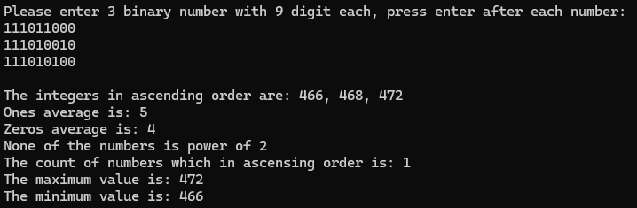

ב.

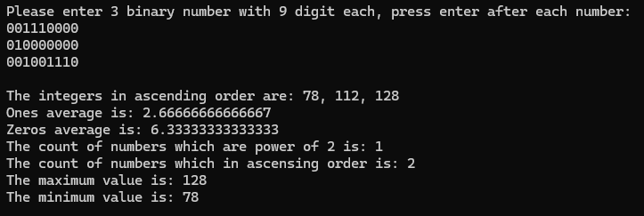

ג.

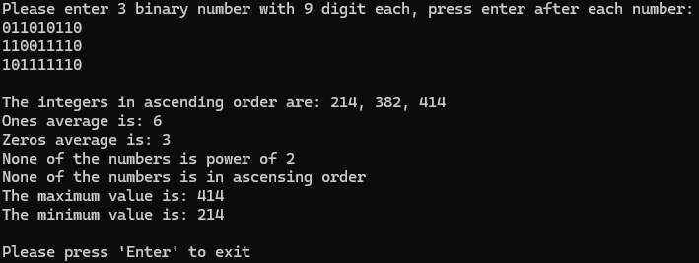

תרגיל 2:

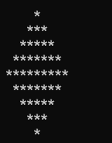

תרגיל 3:

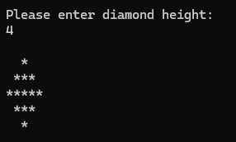

תרגיל 4:

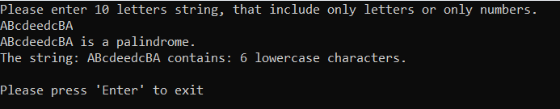

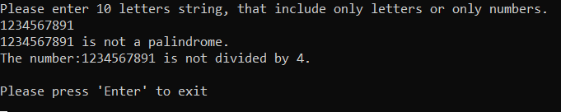

תרגיל 5:

